序号 | 名称 | 材质和技术参数
1 | 医生服长袖 | 布料质地：1.白色半线卡，纤维含量：65%聚酯纤维，35%棉，偏差±5%。  2.纱支：42/2×21支，偏差10%。  3.密度：124×69，偏差±10% 。  4.甲醛含量≤75mg/kg。PH值4.0-8.5。  5.耐氯漂色牢度≥4级。
2 | 医生服短袖 | 布料质地：1.白色半线府，纤维含量：65%聚酯纤维，35%棉，偏差±5%。  2.纱支：42/2×21支，偏差10%。  3.密度：86×64，偏差±10% 。  4.甲醛含量≤75mg/kg。PH值4.0-8.5。  5.耐氯漂色牢度≥4级。
3 | 护士服长袖 | 布料质地：1.白色半线卡，纤维含量：65%聚酯纤维，35%棉，偏差±5%。  2.纱支：42/2×21支，偏差10%。  3.密度：124×69，偏差±10% 。  - 甲醛含量≤75mg/kg。PH值4.0-8.5。  5.耐氯漂色牢度≥4级。
4 | 护士服短袖 | 布料质地：1.白色半线府，纤维含量：65%聚酯纤维，35%棉，偏差±5%。  2.纱支：42/2×21支，偏差10%。  3.密度：86×64，偏差±10% 。  4.甲醛含量≤75mg/kg。PH值4.0-8.5。  5.耐氯漂色牢度≥4级。
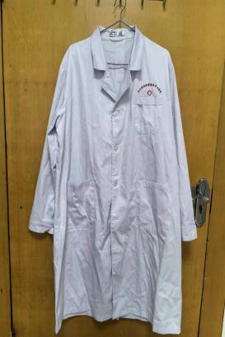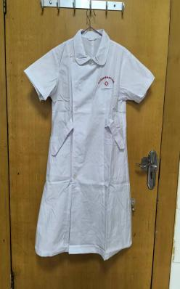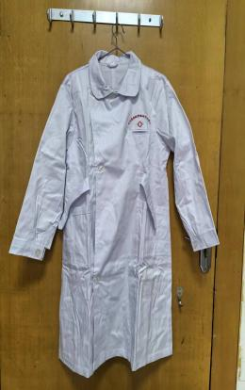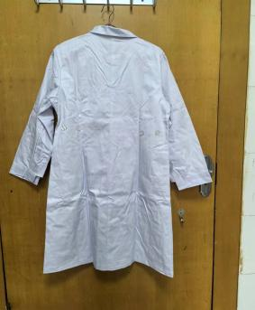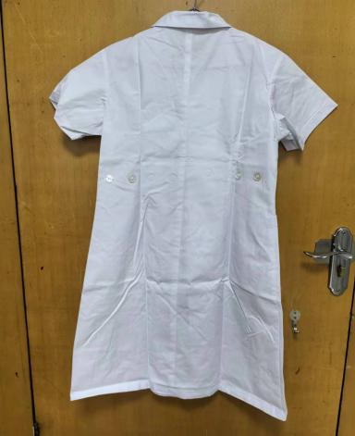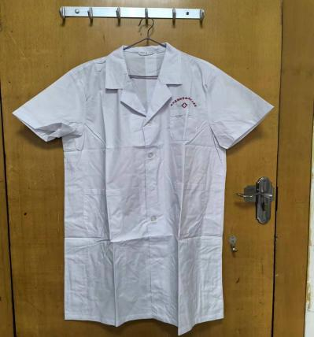
图案、花样系机器绣制。

